LAPORAN PENGEMBANGAN GAME

GYRECOPTOR



Disusun oleh:

Nova Bayu Anang Istiawan

A11.2019.11752

A11.4508

FAKULTAS ILMU KOMPUTER

UNIVERSITAS DIAN NUSWANTORO

2022

# DAFTAR ISI

Contents

DAFTAR ISI ii

BAB I 1

1.1 Tentang Game 1

a) Deskripsi 1

b) Hasil ScreenShot 1

BAB II 2

Detail Pengembangan Aplikasi 2

1.2 Flow Chart 2

1.3 Class Diagram 3

1.4 ScreenShoot 4

a) Tampilan dari Scene Main Menu 4

b) Tampilan dari Scene Character Selection 4

c) Tampilan dari Scene bantuan 5

d) Tampilan dari Scene credits 5

e) Tampilan dari play game main menu 6

f) Tampilan dari play game character selection 6

g) Tampilan dari play game character selection 7

h) Tampilan play game 7

i) Tampilan Game Over 8

1.5 Referensi 8

a) Asset 8

b) Youtube 8

# BAB I

## Tentang Game

### Deskripsi

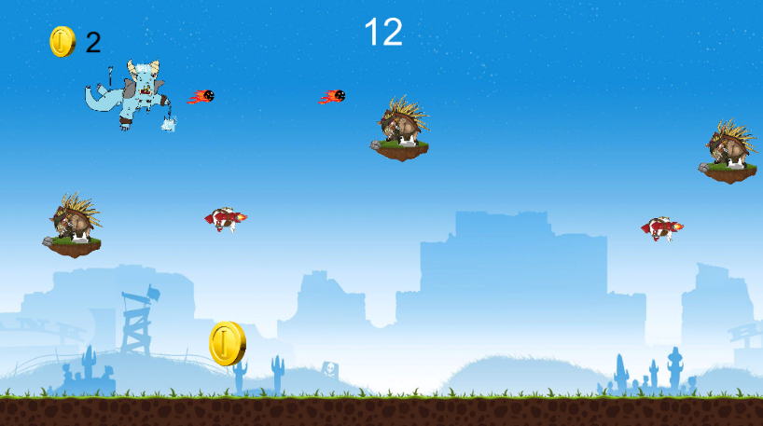

Game ini dengan nama Game Gyrecoptor yang terinpirasi dari game Flappy Bird akan tetapi di ini saya membuat menjadi game flappy bird yang bebeda dari character meme dari game Dota 2 yaitu character Hero gyrocopter, spirit breaker dan Bristleback  sebagai enemynya Game mudah dimainkan hanya mengunakan tiga tombol yaitu:

W = character naik ke atas

S = character ke bawah

Space = untuk menembakkan Bullet bola api

### Hasil ScreenShot

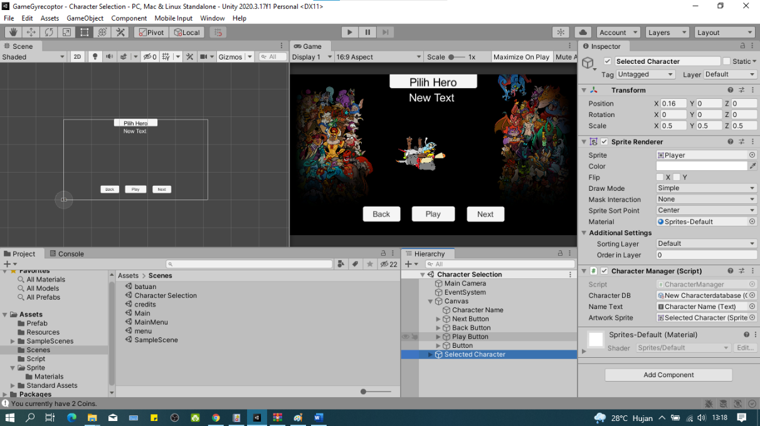

# BAB II

## 

## Detail Pengembangan Aplikasi

## Flow Chart

Main Menu

Character Selection

Input Select Character

Input Select Character

Start

Kontrol Character

Ya

Ya

Tidak

Ya

Game Over Scene

Hancurkan

Enemy(Tembak)

In Game

Mati restart game / main menu

Terkena enemy

## Class Diagram

|  |
| --- |
| Character Manager |
| + selectedoption : Int  - artworkSprite :SpriteRenderer  - nameText : Text |
| - NextOption()  - BackOption()  - UpdateCharacter()  + Load()  + Save()  + ChangeScene() |

|  |
| --- |
| Camera |
| - camSpeed : Float |
| + Update() |

|  |
| --- |
| Player |
| - playerSpeed : Float  -attactSpeed:  - bulletSpeed :  + rb : RigidBody2D  + playerDirection : Vector2  + rb.velocity: vector2  - characterDB  - playerPrefs=int  - artworkSprite : SpriteRenderer  + selectedOption : Int |
| + UpdateCharacter()  + Load()  - FixedUpdate()  + Fire() |

|  |
| --- |
| Enemy |
| - obstacle : GameObject  - maxX : Float  - minx : Float  - maxY : Float  - minY : Float  - timeBetweenSpawn :  Float  - spwanTime : Float |
| - Spwan() |

|  |
| --- |
| Obstacle |
| -player :GameObject  -Destroy : border  -Destroy : player |
| + ONTriggerEnter2D() |

|  |
| --- |
| Game Over |
| +Gameobject : player  +gameOverpanel : true |
| + Restart() |

## ScreenShoot

### Tampilan dari Scene Main Menu

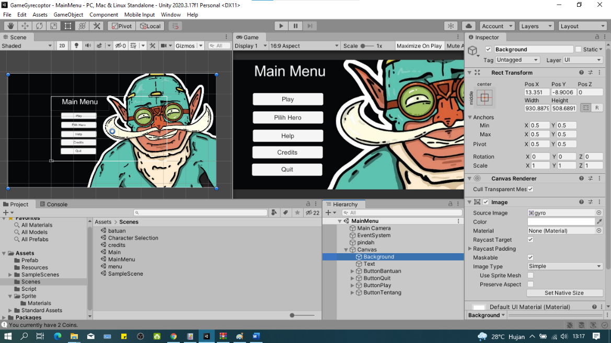

### Tampilan dari Scene Character Selection

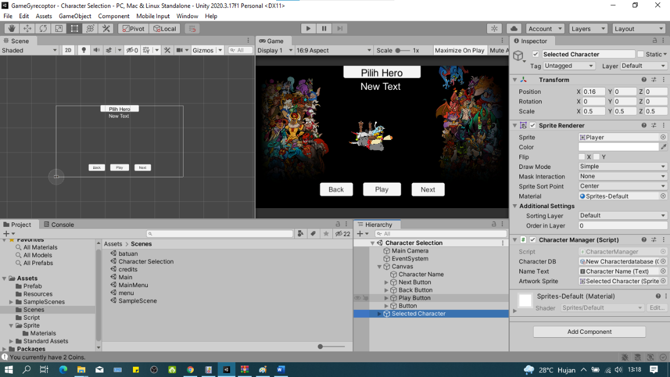

### Tampilan dari Scene bantuan

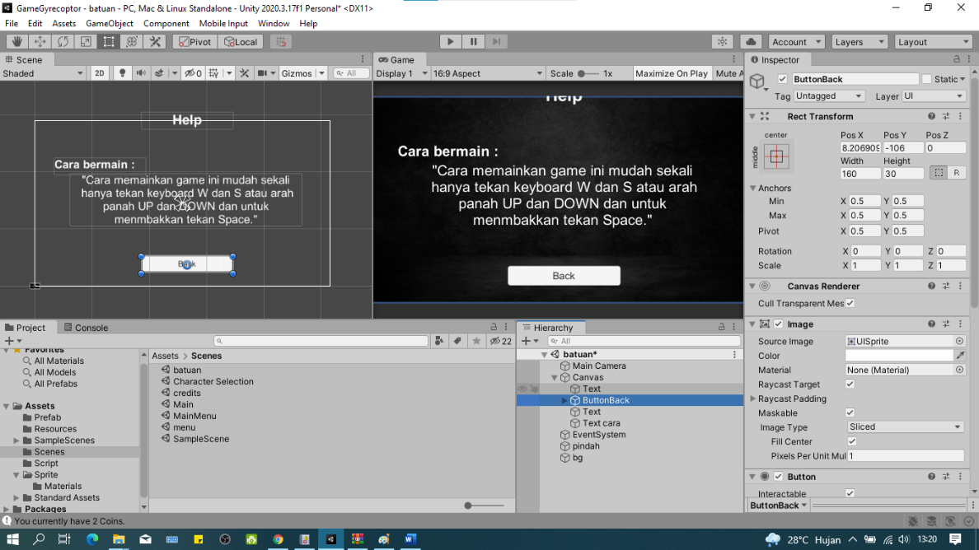

### Tampilan dari Scene credits

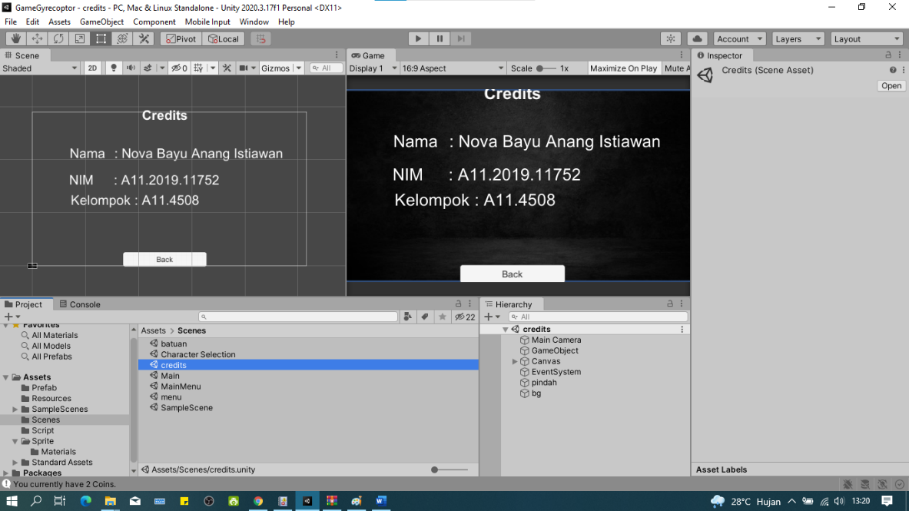

### Tampilan dari play game main menu

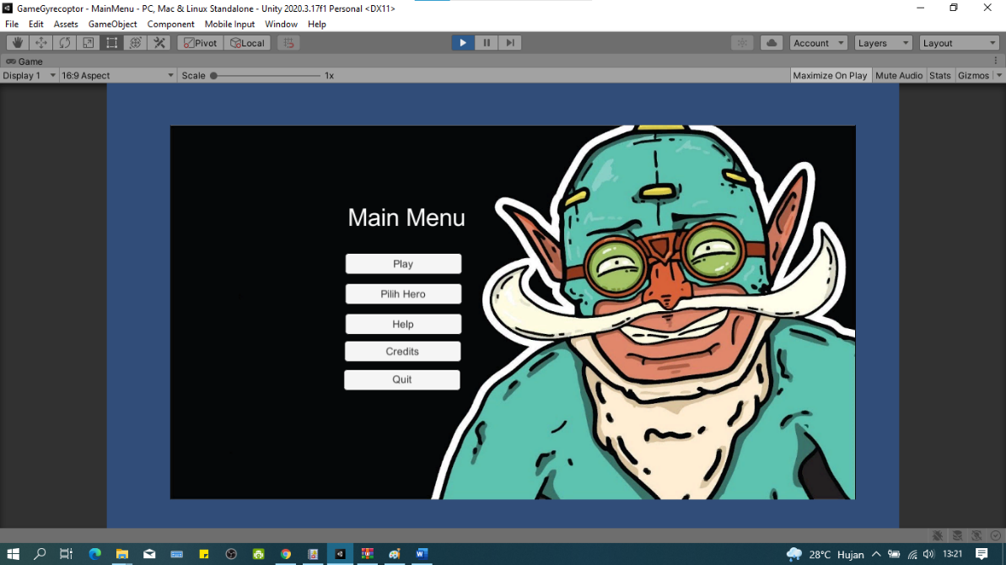

### Tampilan dari play game character selection

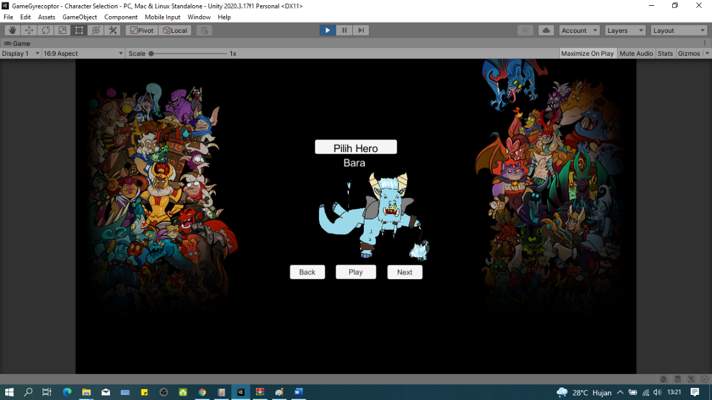

### Tampilan dari play game character selection

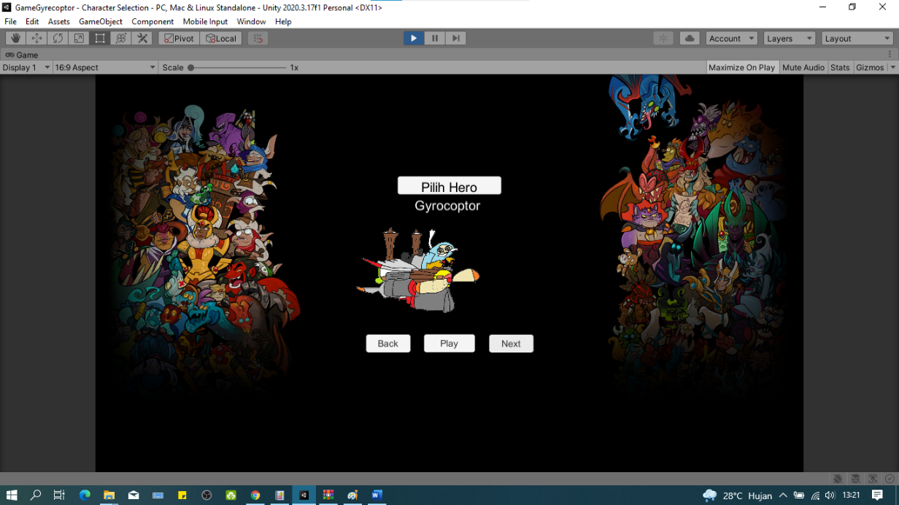

### Tampilan play game

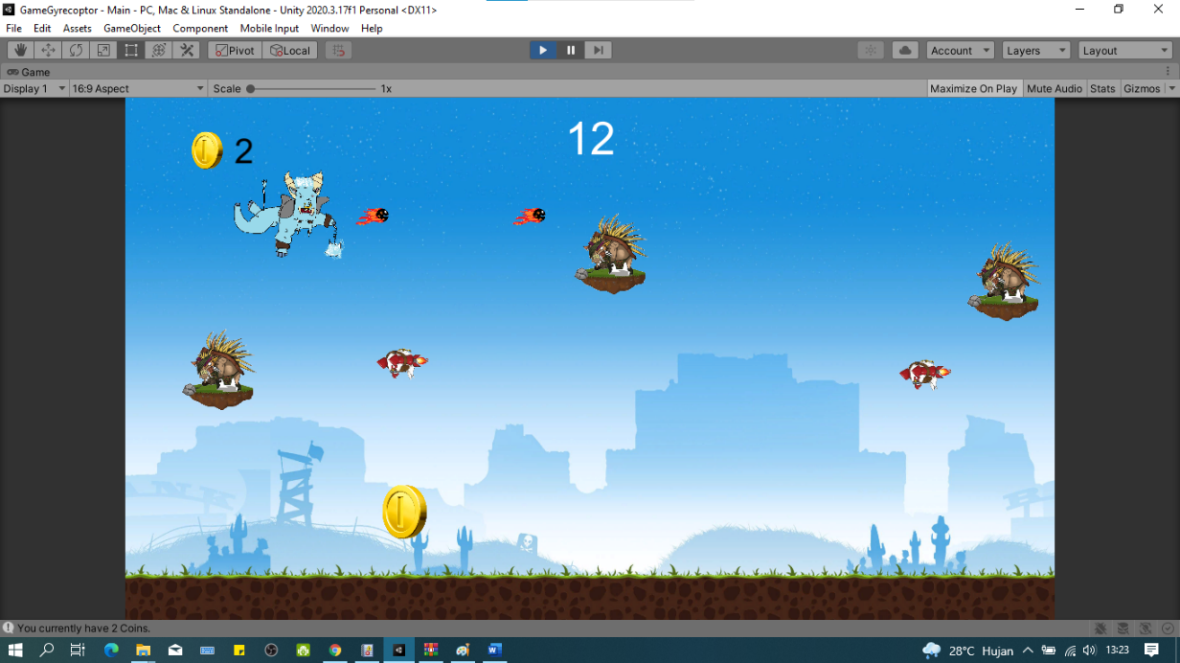

### Tampilan Game Over

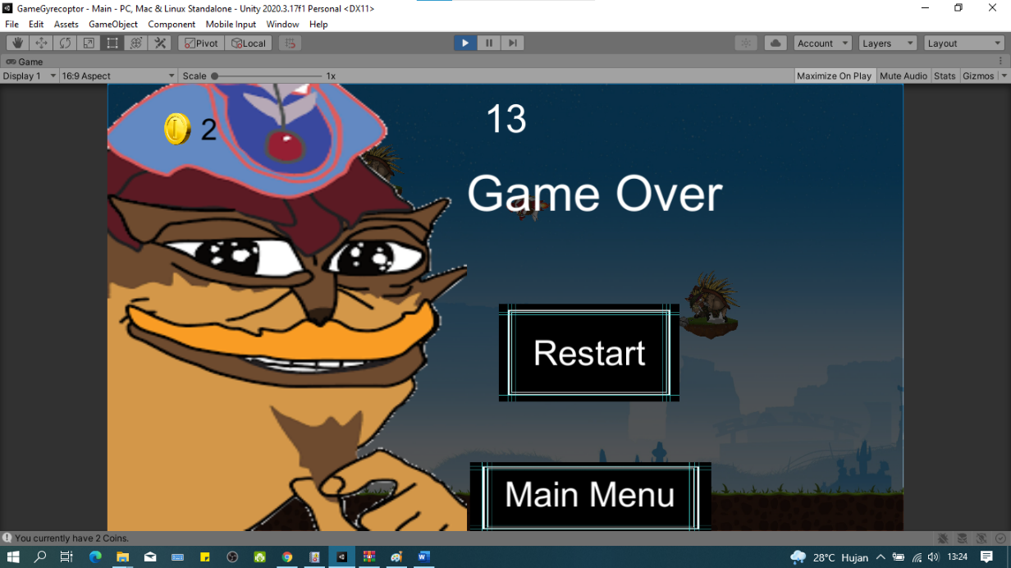

## Referensi

### Asset

<https://assetstore.unity.com/packages/essentials/asset-packs/standard-assets-for-unity-2018-4-32351>

<https://www.pngegg.com/id/png-scdmc>

### Youtube

<https://www.youtube.com/watch?v=2PKBChN10us&t=140s>

<https://www.youtube.com/watch?v=U3sT-T5bKX4&t=5s>

<https://www.youtube.com/watch?v=fHDtVe65_fo>

<https://www.youtube.com/watch?v=Lx37XbrbfTY&t=1s>